БЮДЖЕТ ДЛЯ ГРАЖДАН
к проекту решения Михайловской городской Думы Волгоградской области «О бюджете городского округа
город Михайловка Волгоградской области
на 2022 год и на плановый период 2023 и 2024 годов»

Администрация городского округа город Михайловка Волгоградской области представляет проект основных характеристик бюджета городского округа на 2022 год и плановый период 2023 и 2024 годов.
Параметры бюджета основаны на показателях прогноза социально-экономического развития Волгоградской области и городского округа, проекте Закона Волгоградской области об областном бюджете на данный период, а так же на правовых актах Российской Федерации, которые оказывают влияние на формирование доходов бюджета с учетом решения основных задач бюджетной и налоговой политики.
Ограниченность доходной части бюджета требует правильно расставить приоритеты для максимально эффективного использования бюджетных средств.

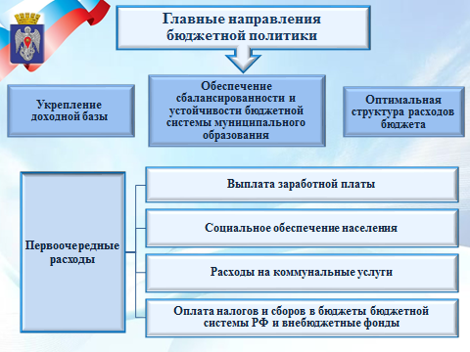
Главными направлениями бюджетной политики на очередной финансовый год и плановый период являются обеспечение сбалансированности и устойчивости бюджетной системы муниципального образования.
При формировании бюджета в первоочередном порядке предусмотрены бюджетные ассигнования на выплату заработной платы, оплату налогов и сборов, социальное обеспечение населения, а также на оплату коммунальных услуг.
Важная роль отводится обеспечению финансового контроля, в том числе в сфере закупок.

Направления налоговой политики.
Приоритетом налоговой политики остается, конечно же, обеспечение роста доходов бюджета, которое включает в себя ряд мер направленных на повышение экономической стабильности городского округа. Продолжится адресная работа с организациями и физическими лицами, направленная на увеличение налоговых и неналоговых поступлений, в том числе:
-проведение межведомственных комиссий по погашению задолженности по налогам и платежам в бюджет городского округа;
- снижение неформальной занятости;
- увеличение заработной платы до уровня не ниже минимального размера оплаты труда;
- привлечение к постановке на налоговый учет обособленных подразделений организаций, осуществляющих свою деятельность на территории городского округа.

Основные параметры бюджета на 2022-2024 годы.

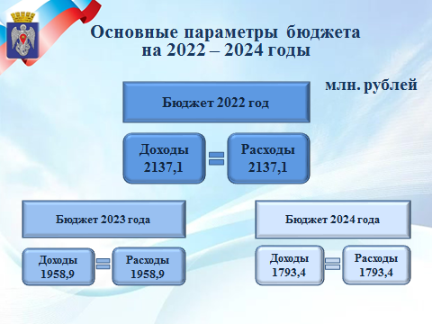
В проекте бюджета, доходы устанавливаются по годам и запланированы в объеме, указанном на слайде
Расходы на трехлетний период установлены в том же размере, дефицит бюджета имеет нулевое значение.

Основные характеристики бюджета 2022 года.

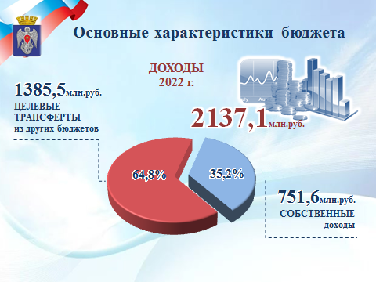
На 2022 год доходы сформированы в объеме 2 137,1 млн. рублей, из них 751,6 млн. рублей - это налоговые и неналоговые поступления, которые являются собственными доходами бюджета.
Целевые трансферты из областного и федерального бюджетов составляют 1 385,5 млн. рублей или 64,8% доходов бюджета. В течение финансового года сумма трансфертов уточняется и распределяется по муниципальным образованиям по мере внесения изменений в Закон об областном бюджете.

Структура налоговых и неналоговых доходов бюджета на 2022 год.

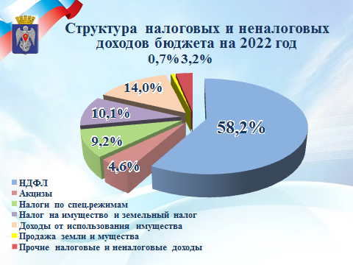

Прогноз налоговых и неналоговых доходов сформирован на основе экономических показателей, анализа структуры налогоплательщиков и факторов, влияющих на налогооблагаемую базу.
Основным бюджетообразующим налогом является налог на доходы физических лиц. Удельный вес НДФЛ по проекту бюджета в объеме налоговых и неналоговых доходов составляет 58,2 %, в суммовом выражении - 437,1 млн. рублей.
Местными налогами в соответствии с Налоговым кодексом являются земельный налог и налог на имущество физических лиц, эти налоги формируют 10,1% общего объема собственных доходов
14,7% вклада в казну – это доля поступлений платежей от использования и реализации имущества – в совокупности это 110,6 млн. рублей
Также, в структуру поступлений налоговых и неналоговых доходов входят:
- налоги по специальным налоговым режимам, что составляет 9,2 %, в том числе единый сельскохозяйственный налог в сумме 50,0 млн. рублей, налог по патентной системе – 10,9 млн. рублей, налог по упрощенной системе налогообложения – 7,8 млн. рублей, а также единый налог на вмененный доход – 0,6 млн. рублей, как предполагаемая задолженность отменённого налога с 01.01.2021 года;
- доходы от уплаты акцизов 34,2 млн. рублей;
- и прочие доходы такие как:
- госпошлина 7,0 млн. рублей;
- штрафы 6,0 млн. рублей;
- поступления за негативное воздействие на окружающую среду 1,1 млн. рублей;
- доходы от оказания платных услуг 10,2 млн. рублей.

Программные и непрограммные расходы бюджета.

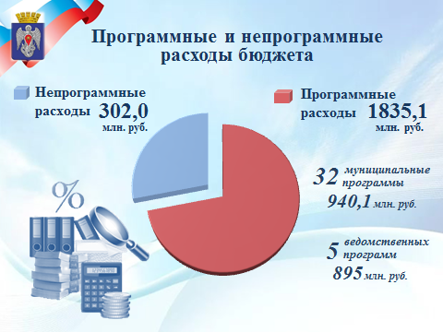

Расходная часть бюджета состоит из программных и непрограммных расходов. Его основу составляют 5 ведомственных и 32 муниципальные программы. Доля программных расходов в 2022 году составит 85,9 % или 1 835,1млн. рублей.
Средства на обеспечение деятельности муниципальных учреждений расходуются в рамках ведомственных целевых программ.
В рамках реализации муниципальных программ предусмотрены средства на проведение мероприятий по обеспечению безопасности населения, повышению безопасности дорожного движения, проведение мероприятий по энергосбережению, развитию и модернизации коммунальной инфраструктуры, развитие градостроительной деятельности в сумме 283,3 млн. рублей.
Кроме того, в проекте бюджета предусматриваются средства в объеме 2,8 млн. рублей на реализацию муниципальных программ в отраслях социальной сферы, такие как: медицинское обеспечение, пожарная безопасность и антитеррористическая защищенность, духовно-нравственное воспитание детей и подростков, формирование здорового образа жизни, поддержку и развитие детского творчества, и другую работу с талантливыми и одаренными детьми.
Основными функциональными направлениями непрограммного расходования средств являются расходы, в сумме 149,9 млн. рублей, которые обеспечивают выполнение функций органов местного самоуправления в соответствии с полномочиями, определенными 131-м Федеральным законом, и исполнение передаваемых городскому округу государственных полномочий.
К непрограммным расходам отнесены также средства резервного фонда администрации городского округа.

Расходы на социальную сферу.

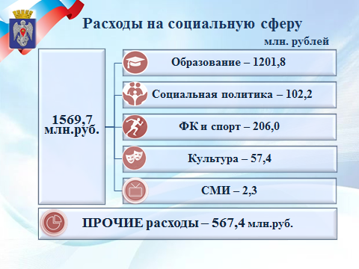

Из общего объема расходов бюджета на 2022 год 73,5% составляет финансирование социальной сферы – отраслей образования, культуры, физкультуры и спорта, социальной политики, и средства массовой информации.
Приоритетным направлением при формировании расходной части бюджета является обеспечение функционирования муниципальных учреждений.
На 2022 год доля текущих расходов на их содержание составляет – 53,5 % от всех расходов социальной сферы.
839,6 млн. рублей с учетом областных средств, направляются на осуществление образовательного процесса при исполнении государственных полномочий.

Социальная политика.

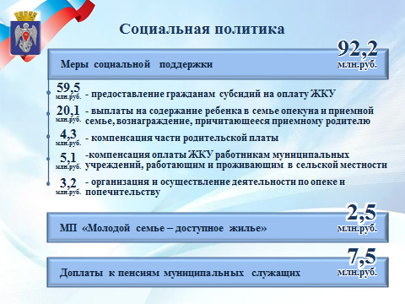
В 2022 году продолжается работа по оказанию следующих мер социальной поддержки:
- предоставление гражданам субсидий на оплату жилищно-коммунальных услуг;
- компенсация оплаты жилья и коммунальных услуг работникам муниципальных учреждений, работающим и проживающим в сельской местности;
- компенсация части родительской платы за содержание ребенка в муниципальном дошкольном образовательном учреждении;
- организация и осуществление деятельности по опеке и попечительству;
- выплаты на содержание ребенка в семье опекуна и приемной семье, а также вознаграждение, причитающееся приёмному родителю.
Продолжится реализация муниципальной программы «Молодой семье – доступное жилье» на условиях софинансирования из областного бюджета, так на 2022 год запланирована доля собственных средств в сумме 2,5 млн. рублей. Субсидию на приобретение жилья в 2022 году получат 18 семей.
На доплату к пенсии за выслугу лет на муниципальной службе будет направлено 7,5 млн. рублей.

Сфера национальной безопасности и правоохранительной деятельности.

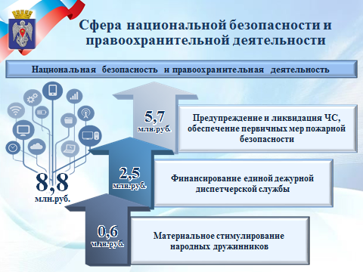

На сферу национальной безопасности и правоохранительной деятельности в 2022 году будет направлен объем бюджетных ресурсов в размере 8,8 млн. рублей.
Немаловажную роль играют расходы на обеспечение защиты населения и территории от чрезвычайных ситуаций природного и техногенного характера. В рамках мероприятий по обеспечению безопасности жизнедеятельности населения городского округа запланированы расходы на:
- предупреждение и ликвидацию ЧС,
- обеспечение первичных мер пожарной безопасности, а также мероприятий по гражданской обороне.
За счет бюджетных средств финансируется единая дежурно-диспетчерская служба (ЕДДС) и материальное стимулирование народных дружинников.

Расходы на отрасль национальной экономики.
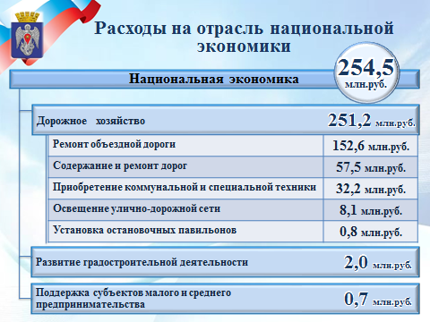
На отрасль национальной экономики планируется направить 254,5 млн. рублей.
Основную долю в сумме 251,2 млн. рублей составляют расходы на дорожное хозяйство, как важный элемент инфраструктуры, в том числе:
-на ремонт объездной дороги будут направлены средства в сумме 152,6 млн. рублей, из которых 151,0 млн. рублей средства субсидии из областного бюджета;
также за счет собственных средств и средств субъекта планируется:
-приобретение коммунальной техники и специальной техники для обеспечения первичных мер пожарной безопасности, а также на обслуживание ранее приобретенной техники;
- содержание и ремонт городских и сельских дорог;
- продолжатся работы по освещению улично-дорожной сети на сельских территориях;
- на установку 2-х остановочных павильонов.
На обновление градостроительной документации предусматривается –2,0 млн. рублей.
Основным видом поддержки субъектов малого и среднего предпринимательства является субсидирование части затрат. В проекте бюджета на 2022 год запланировано 0,7 млн. рублей для софинансирования из областного бюджета.

Расходы на жилищно-коммунальное хозяйство.
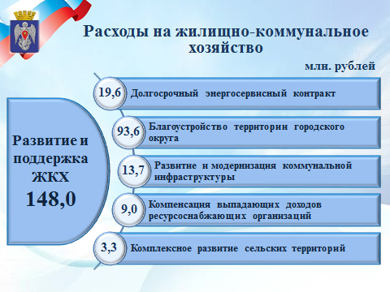

На развитие и поддержку жилищно-коммунального хозяйства планируется направить 148,0 млн. рублей, из них предусмотрены расходы на:
- долгосрочный энергосервисный контракт в сумме 19,6 млн. рублей,
- благоустройство территории городского округа – 93,6 млн. рублей.
- реализацию мероприятий муниципальной программы по развитию и модернизации объектов коммунальной инфраструктуры – 13,7 млн. рублей в которую входит:
- обеспечение питьевым водоснабжением населения в сумме 11,1 млн. рублей, в том числе за счет средств субсидии из областного бюджета - 10,0 млн. рублей;
- на строительство участков уличных водопроводов на сумму 1,3 млн. рублей:
-устройство водозаборных скважин в сумме 1,0 млн. рублей;
- техническое присоединение оборудования для доочистки воды в сумме 0,3 млн. рублей;
- взносы на капитальный ремонт общего имущества и на проведение капитальных ремонтов муниципального жилого фонда планируется – 1,3 млн. рублей;
- на выполнение государственных полномочий по компенсации выпадающих доходов ресурсоснабжающих организаций, за счет средств субвенции из областного бюджета в сумме 9,0 млн. рублей;
- на реализацию мероприятий муниципальной программы по комплексному развитию сельских территорий в сумме 3,3 млн. рублей;
- на реализацию мероприятий по содействию занятости населения на временное трудоустройство граждан в сумме 1,5 млн. рублей.

Организация питания, отдыха и оздоровления детей.

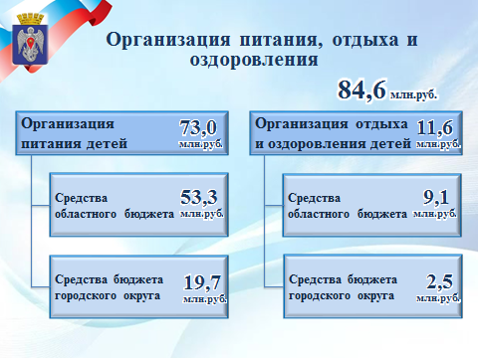

Одной из важных муниципальных программ является программа по организации питания, отдыха и оздоровления обучающихся городского округа. На ее реализацию потребуется более 84,6 млн. рублей.
- на организацию питания детей из малообеспеченных семей, детей, находящихся на учете у фтизиатра учащихся 5-11 классов и горячего питания обучающихся 1-4 классов, в сумме - 73,0 млн. рублей.
На оказание муниципальной услуги по организации отдыха детей в летний период в муниципальном лагере Ленинец и отдыха в каникулярный период в лагерях дневного пребывания на базе общеобразовательных учреждений городского округа предусмотрены бюджетные ассигнования в объеме 11,6 млн. рублей.

Приоритетные направления развития городского округа

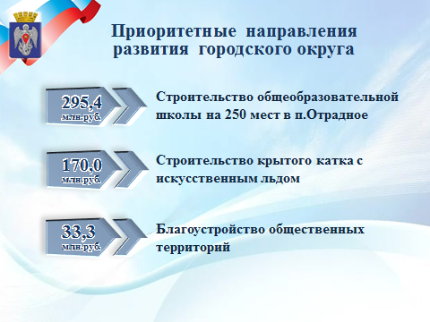

С целью развития городского округа в 2022 году продолжится участие в национальных проектах, государственных и региональных программах, что позволяет ежегодно привлекать дополнительные средства из бюджетов других уровней.
На 2022 год запланированы следующие расходы:
- продолжение строительства общеобразовательной школы на 250 мест в поселке Отрадное на сумму 295,4 млн. рублей, из которых доля областного бюджета 259,7 млн. рублей;
- строительство крытого катка с искусственным льдом на сумму 170,0 млн. рублей из которых доля областного бюджета 136,0 млн. рублей;
- благоустройство 4-х общественных территорий по программе формирования современной городской среды планируется на сумму 33,3 млн. рублей;
А также, планируются расходы по общеобразовательным учреждениям за счет средств областного и местного бюджета в сумме 22,1 млн. рублей:
- оснащение нового детского сада по ул. Республиканская;
- на замену кровли;
- на приобретение и замену осветительных приборов;
-на благоустройство площадок для проведения праздничных линеек и других мероприятий.

